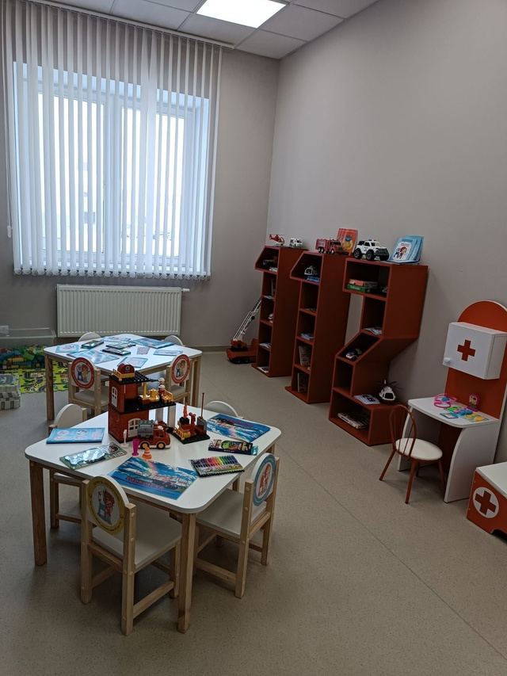 | 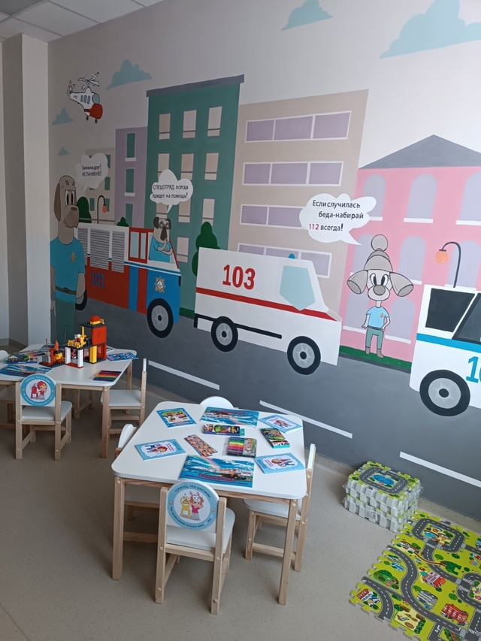
На базе педиатрического отделения поликлиники создана модельная комната по обучению родителей основам безопасности жизнедеятельности детей. По вопросам обучения обращаться к заведующему педиатрическом отделением поликлиники Кандыбочич Анна Юрьевна, по телефону: 5 89 05

